AALAニューズ１０７号 内容紹介
ウクライナ特集第８弾
編集部
この写真は「ウクライナ平和主義運動」が１６日に行った集会の模様です。フェースブックからの転載です。「ウクライナ平和主義運動」については記事3をご参照ください。
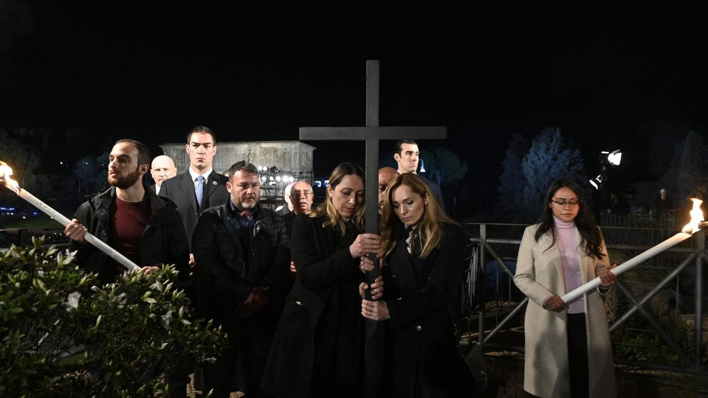
https://www.facebook.com/peaceukraine
主よ、暴力に終止符を打ってください。主よ、私たちをお赦しください。ウクライナ人のイリーナとロシア人のアルビナが、なぜ一緒に十字架を背負って平和を祈っているのか、理解しようとせず、怒っている人たちを許してあげてください。
1. チョムスキー「ウクライナ戦争とアメリカの巨大な欺瞞」

素晴らしい日本語訳がついたビデオが出回っているので、時間があったら多くの方に見ていただきたいです。
知の巨人、ノーム・チョムスキー！「ウクライナ戦争とアメリカの巨大な欺瞞」―全世界必見の動画！【日本語字幕付き】 - YouTube
長いので、時間を節約されたい読者のために、要約をつくりました」

2. Stop The War「戦争が変質しつつある_早く終わらさなくては」

Stop The War はコード・ピンクを中心にイギリスの女性団体が立ち上げた、ウクライナ戦争終結を目指すネットワークです。

3. ウクライナ平和主義運動「戦争継続に反対する声明4月22日」

文頭に掲げた写真の人々がウクライナ平和主義運動のメンバーです。
彼らの動向やクリードはこれまでも繰り返し伝えてきました。

4. ヴォリネン「フィンランドのNATO加盟問題を問う」

フィンランドでウクライナ紛争を機にNATO加盟の是非が取り沙汰されています。またこれと裏表の関係でウクライナへの人道援助・武器援助も検討され、すでに一部では実施されています。
政権は中道左派系ですが、左派連合は政権の一翼を担っていて、基本的に同調姿勢をとっています。これらの政治状況について左派同盟の青年組織代表がインタビューに答えています。

5. インド共産党M「インド・太平洋における米国の新戦略」

正確には「人民民主主義」というインド共産党（マルクス主義）の理論紙に掲載された個人論文ですが、党の公式見解を反映したものと考えられます。
６．豪ガーディアン「トルコ共産党との対話」

21年12月 豪ガーディアン紙の記事で「エキン・センメス中央委員とのインタビュー」を訳したものです。

７. 小松崎栄「非同盟諸国首脳会議参加国への手紙」

会員の投稿です。
「ロシア軍がウクライナへの武力侵略を直ちに中止し、ウクライナから撤兵する」ように、プーチン大統領に働きかけるよう、非同盟諸国にもとめた手紙です。

